Die „Route des Grandes Alpes“ beginnt in Thonon am Genfer See
und endet in Menton an der Riviera.

Die klassische Tour folgt mit Abstand der frz.-ital. Landesgrenze
und führt über die höchsten Pässe der frz. Seealpen.
Nebenstehend die auf dieser Strecke liegenden Pässe

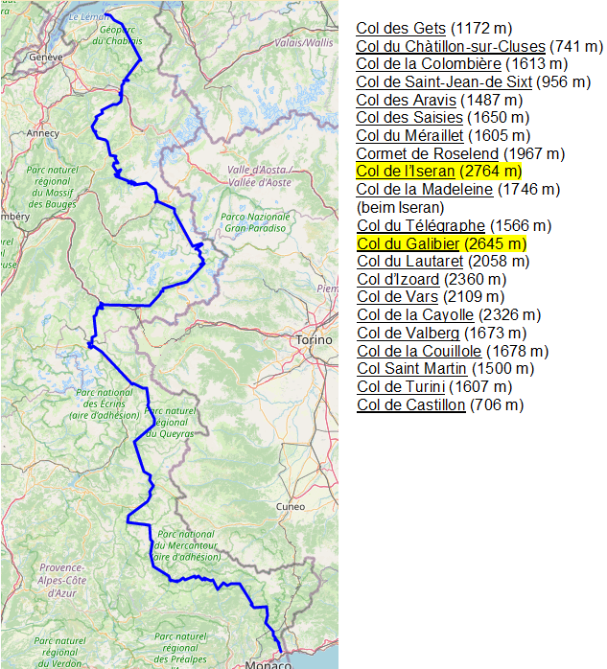

Unsere Route in 2024 folgte hauptsächlich der „Route des Grandes Alpes“ (blau),
hellrot in südlicher, - dunkelrot in nördlicher Richtung.
Violett ist eine Variante über den Kleinen St.Bernhard, das Aostatal und den Großen St.Bernhard

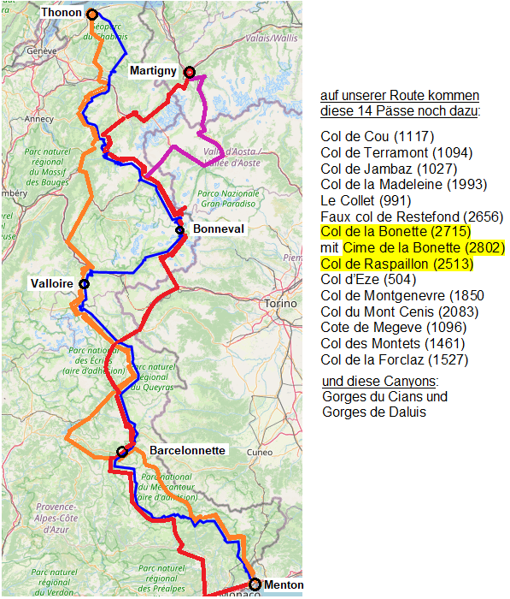

Vorschlag für 2026, mit möglichen Varianten

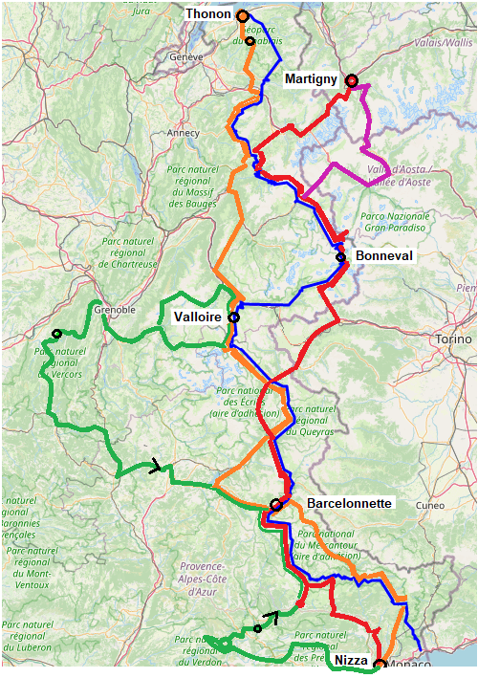

hellrot in südlicher, - dunkelrot in nördlicher Richtung.
Violett ist eine Variante über den Kleinen St.Bernhard, das Aostatal und den Großen St.Bernhard

Varianten:
Eine 2. Übernachtung in Valloire: grün, kleine oder größere Tagesrunde
Oder von Valloire nach Barcelonnette: grün, mit Zwischenübernachtung im Vercors
Dazu alternativ:
Eine 2. Übernachtung in Barcelonnette: kleine oder größere Tagesrunde, mit Fahrt zum hoch
Gelegenen Lac d’Allos im Nationalpark Mercantour, mit kleiner Wanderung zum See

Eine 2. Übernachtung in Nizza, motorradfrei
Oder von Nizza nach Barcelonnette mit Zwischenübernachtung bei der Verdon-Schlucht: grün

